zak

SZAKMAI BESZÁMOLÓ
Múzeumi műtárgyak szerzeményezése
Azonosító szám: 105109/00535

Az NKA pályázati támogatásával tudtuk megvásárolni Matzon Ákos Találkozási pont – szám nélkül c. munkáját.
A pályázat beadásakor benyújtott gyarapítási koncepcióban leírtak szerint a mű nemcsak szellemiségükben illeszkedik az evangélikus múzeum szépen épülő kortárs gyűjteményébe, hanem szorosan kapcsolódik a Sándy Gyula – Konok Tamás fémjelezte (evangélikus) örökséghez is, és mint valódi közösségi térhez, találkozási ponthoz, az Esterházy Péter és Gitta Könyvtárhoz is kötöttük, ennek előterében helyeztük el.

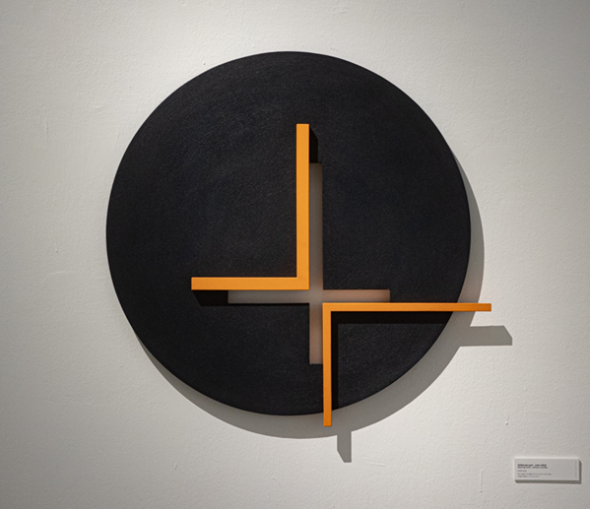

Matzon művészete tisztán geometrikus művészet, amelynek nem is volt figurális előzménye az életműben. „Számára – olvasható tavalyi, műcsarnoki kiállításával kapcsolatban Rockenbauer Zoltántól – azonban a geometria nem pusztán vizuális játék, hanem olyasvalami, ami transzcendentális jelentést hordoz. És ezzel az értelmezési faktorral valójában megtagadja az abszolút festészet alapvetését, a hagyományosan tárgynélküli megközelítést, amely mimetikus szándék és narratív jelentés hiányában pusztán vizuális és esztétikai problémának tekinti a képzőművészeti alkotást. Matzon műveinek – vagy legalábbis művei jelentős részének – a formalitáson túlmutató jelentése is van. Számára a tér nem pusztán materiális, hanem spirituális is. Amikor egy-egy műalkotás lehetséges terét keressük, szimbolikusan a létezés lehetőségei és korlátai után kutatunk.” Jelen műalkotás a számok nélküli óralapra és a mutatók/nyilak által kijelölt – szellemi – topográfiai helyre is finoman utalva hasonló földi, egyben transzcendens vagy szimbolikus pontot jelöl ki, amely mindannyiunk számára találkozási pont lehet: téren, időben, transzcendensben.
Matzon szellemi mesterének tekinti Konok Tamást, aki – a nagyapa, Sándy Gyula révén – közismerten építészeti ihletettségű, lírai-transzcendens absztrakt festészetével és evangélikus egyházhoz kötődésével két nagy korábbi kiállítással és több műalkotással is jelen volt és van az evangélikus gyűjteményben. Sajnos már halála után vásárolta meg az evangélikus egyház a Múzeum számára a Nagyapám emlékére munkacímet viselő nagy vásznát, amely az egyház székházában – tehát az Esterházy Péter és Gitta Könyvtártól néhány méternyire – nyert elhelyezést.
Az EOGY különgyűjteményének, az Esterházy Péter és Gitta Könyvtár modern terének – amelyet a fenntartó egyház egyben evangélikus közművelődési és közösségi térként is aposztrofál – entrée-ja lett a mű, ahogy terveztük is: találkozási pontot kínál valódi és átvitt értelemben a múlt és a jelen, az ötszáz éves felekezet és a kortárs művészet és irodalom, a mesterek és a tanítványok, a kultúrafogyasztók és a teológusok – mindnyájunk számára.

Budapest, 2022. ápr. 15.

